Мастер класс по изготовлению ёлочной игрушки из фетра
(в рамках программы «Старшие-младшим»)
Цели урока:
- Образовательная:
- научить детей выполнять ёлочную игрушку
- познакомить с историей празднования нового года; с историей создания елочной игрушки;
- Воспитательная:
- Создать условия для проявления социальной активности учащихся
- Создать условия для воспитания потребности в творческом труде
- Развивающие:
- Создать условия для развития умения коллективно работать;
Перечень материалов и инструментов: образец изделия, технологическая карта «Последовательность изготовления снежинки из фетра», ножницы, фетр (двух цветов), ручка, швейные нитки, паетки, игла, шаблоны. Компьютер, проектор, экран, web-камера.
Технологические сведения: Организация рабочего места, санитарно-гигиенические требования, правила безопасности труда. Особенности материала «фетр».
Межпредметные связи: математика, ОБЖ.
Практическая работа: изготовление снежинки
Методы обучения: рассказ, объяснение, демонстрация, практическая работа.
Форма организации познавательной деятельности учащихся: групповая (смешанные группы старшие учащиеся, как наставники младших)
Тип урока: мастер-класс.
План занятия:
- Организационный момент. Сообщение темы и целей урока. Знакомство учащихся
- Сообщение нового материала.
- Практическая работа: выполнение снежинки учащихся младших классов под руководством старших.
- Заключительная часть. Итог: выставка готовых работ, украшение ёлки своими игрушками.
Ход занятия
I. Организационный момент (5 мин).
1. Сообщение темы и целей урока. Распределение старшеклассников в группы «младших».
II. Сообщение нового материала (5 мин).
Сообщение учащихся-старшеклассников: «Здравствуйте. Мы, как и вы, очень любим приближающийся праздник. Приготовление к Новому году начинается заранее. Вы видите, как изменились улицы нашего города: натянули гирлянды, поставили елки. Мы хотим вас научить делать елочные игрушки, что бы вы могли тоже самостоятельно украсить свой класс и дом своими подделками, так как «новогодняя игрушка - один из символов праздника. Кстати, она имеет свою интересную историю. Больше двух тысяч лет люди на земле украшают свое новогоднее дерево на Новый год. Наши предки считали, что все деревья обладают доброй силой, и в них живут добрые духи. Они старались задобрить их, поэтому развешивали на деревьях угощения и подарки. Так что первыми украшения были съедобные.
Потихоньку представления людей менялись, но вот обычай украшать ёлочку остался. Только теперь игрушки стали другими. Первым несъедобными игрушками стали шишки. Затем начали делать в качестве украшения бумажные цветы, снежинки.
Новогодняя мишура появилась во второй половине 18 столетия.
За елочными украшениями можно было изучать историю каждой страны. Так, например, в советские времена на верхушку ставили звезду, а когда Гагарин полетел в космос, на елке появились ракеты, космонавты.
В наше время можно купить разнообразные елочные украшения на любой вкус и цвет как отечественного, так и заграничного производства. Но сделанные своими руками игрушки всегда оригинальны и несут больше тепла и света.
III. Практическая работа (27 мин)
1. Правила безопасной работы инструментами:
Работа с ножницами.
1. Брать инструмент разрешается только когда необходимо что-то вырезать. Закончив работу необходимо положить инструмент в отведенное для него место.
- Нельзя держать ножницы острыми концами вверх.
- Передавать ножницы кольцами вперед.
Работа с иглами:
- иголками работают старшеклассники.
- Храните иголки и булавки необходимо в игольнике.
- Нельзя откусывать нитку зубами.
- Не пользуйтесь для шитья ржавой иголкой.
2. Выполнение объекта.
Практическая работа учащихся младших классов, осуществляется в соответствии с технологической картой изделия, под руководством старшеклассников.
V. Подведение итогов урока (5 мин).
Украшение елки класса своими игрушками.
Выставление оценок
VI. Домашнее задание (3 мин).
– Дома вы можете сделать такие игрушки и украсить ими елки или подарки для друзей и близких.
Интернет-ресурсы:
- История новогодней игрушки http://vokrug-novogo-goda.ru/istorija-prazdnika/tradicii/60-istorija-novogodnej-igrushki
- Снежинка из фетра http://www.1handmade.ru/snezhinka-iz-fetra
- Техника безопасности. http://titovaelena.ucoz.ru/index/tekhnika_bezopasnosti/0-9
Приложение 1.

Технологическая карта
Последовательность изготовления снежинки из фетра.

№ | Описание действия | Схема
1 | Вырезать из фетра одного цвета два круга по шаблону с большим радиусом круга (диаметр – 6 см) | 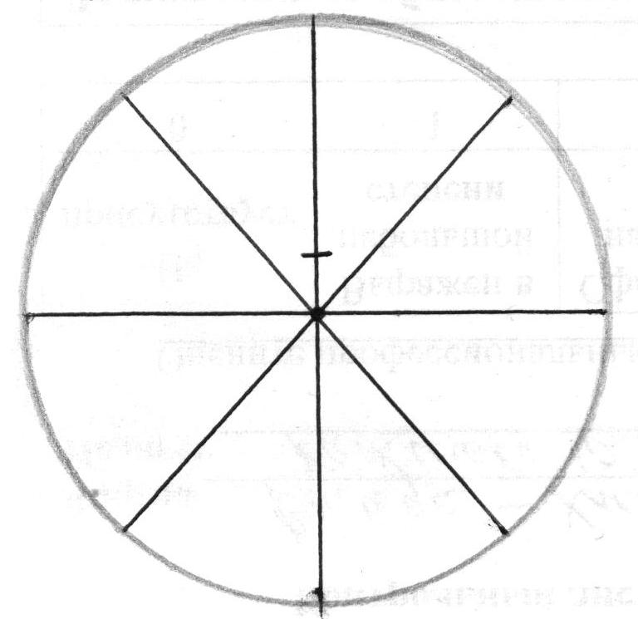
2 | Провести ручкой линии делящие круг на 8 равных частей
3 | Разрезать заготовку по намеченным линиям, не доходя до центра 0,5 см | 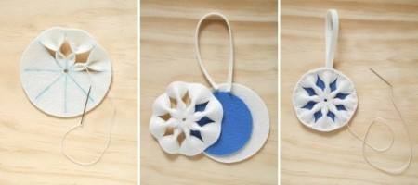
4 | Завязать лучи снежинки:  - 1-ый узелок сделать на лицевой стороне. 2 и 3 узелок на изнаночной стороне.  - Отрезать нить у основания узла
5 | Вырезать по шаблону круг из фетра другого цвета (диаметр – 5 см)
6 | Сложить заготовки вместе, совмещая их по центру: круг меньшего диаметра, располагается между кругами с завязанными лучами
7 | Сшить слои игрушки в центре. Узелок расположить на изнанке. Можно украсить центр паетками или бусинами
8 | Вырезать из фетра подвеску для игрушки: полоска длиной в 11 см, шириной в 0,5 см

